Министерство образования и науки Российской федерации
УФИМСКИЙ ГОСУДАРСТВЕННЫЙ АВИАЦИОННЫЙ ТЕХНИЧЕСКИЙ УНИВЕРСИТЕТ
КАФЕДРА ВЫЧИСЛИТЕЛЬНОЙ ТЕХНИКИ И ЗАЩИТЫ ИНФОРМАЦИИ

РАЗРАБОТКА И ИССЛЕДОВАНИЕ МОДЕЛЕЙ МИКРОПРОЦЕССОРНЫХ УСТРОЙСТВ НА СИСТЕМНОМ УРОВНЕ С ИСПОЛЬЗОВАНИЕМ СЕТЕЙ ПЕТРИ

МЕТОДИЧЕСКИЕ УКАЗАНИЯ
к лабораторной работе по курсу «Моделирование»
для студентов направления 090301
«Информатика и вычислительная техника»

Уфа 2019

ЛАБОРАТОРНАЯ РАБОТА

РАЗРАБОТКА И ИССЛЕДОВАНИЕ МОДЕЛЕЙ МИКРОПРОЦЕССОРНОРНЫХ УСТРОЙСТВ НА СИСТЕМНОМ УРОВНЕ С ИСПОЛЬЗОВАНИЕМ СЕТЕЙ ПЕТРИ

1. Цель работы
Целью работы является изучение методов создания моделей объектов микропроцессорной техники на системном уровне, получение практических навыков разработки и исследования моделей с использованием пакета «Сети Петри»

2. Задание
2.1. Ознакомиться с функциональными возможностями пакета моделирования вычислительных микропроцессорных устройств «Сети Петри»
2.2. Создать модели вычислительных устройств с использованием «Сетей Петри»
2.3. Исследовать работу моделей по заданному варианту.

3. Теоретическая часть
Сети Петри - математический аппарат для моделирования динамических дискретных систем. Впервые предложенных Карлом Петри в 1962 году для моделирования асинхронных информационных потоков в системах преобразования данных.

3.1 Назначение сетей Петри
Сети Петри обеспечивают описание как алгоритмов и программ, так и собственно вычислительных систем и их устройств, а также порождаемых вычислительных процессов. Сети Петри используются для решения разнообразных задач анализа, синтеза и оптимизации. В том числе для решения прикладных задач и в основном задач, связанных с моделями и средствами параллельной обработки информации. В связи с этим много внимания уделяется изучению понятий сетей Петри, их связи с математическим аппаратом теории систем, теоретического программирования, моделирования и т. п.

3.2. Виды сетей Петри
- Временная сеть Петри - переходы обладают весом, определяющим продолжительность срабатывания (задержку).
- Стохастическая сеть Петри - задержки являются случайными величинами.
- Функциональная сеть Петри - задержки определяются как функции некоторых аргументов, например, количества меток в каких-либо позициях, состояния некоторых переходов.
- Цветная сеть Петри - метки могут быть различных типов, обозначаемых цветами, тип метки может быть использован как аргумент в функциональных сетях.
- Ингибиторная сеть Петри - возможны ингибиторные дуги, запрещающие срабатывания перехода, если во входной позиции, связанной с переходом ингибиторной дугой, находится метка.
- Иерархическая сеть - содержит не мгновенные переходы, в которые вложены другие, возможно, также иерархические, сети. Срабатывание такого перехода характеризует выполнение полного жизненного цикла вложенной сети.

3.3. Свойства сетей Петри
Моделирование системы (устройства) на основе сетей Петри предполагает проведение тщательного анализа, который должен првес-ти к глубокому пониманию поведения моделируемой системы. Таким образом, необходимо знать свойства сетей Петри:
- Достижимость - возможность перехода сети из одного заданного состояния (характеризуемого распределением меток) в другое. Одна из основных проблем теории сетей Петри – задача о конечности функционирования сети. Суть проблемы состоит в ответе на вопрос для данной конкретной сети - существует ли такая последовательность срабатывания переходов, которая приводит сеть к тупиковой разметке (т.е. разметке, при которой ни один переход не может сработать)?
- Живость - возможность срабатывания любого перехода при функционировании моделируемого объекта. Сеть Петри определяется как живая, если все её переходы живые. Анализ модели на свойство живости позволяет выявить неживые переходы, т.е. невозможные события в моделируемой системе.
- Ограниченность. Под ограниченностью понимают свойство сети не допускать превышения количества фишек в конкретной или произвольной позиции некоторого фиксированного числа. Если ни в одной позиции сети при любой последовательности срабатываний переходов количество фишек не превышает некоторого числа К, то такую сеть называют К-ограниченной.
- Безопасность - частный случай ограниченности, K=1. Безопасность - очень важное свойство для устройств аппаратного обеспечения.
Если позиция безопасна, то число фишек в ней равно 0 или 1. Следовательно, позицию можно реализовать одним триггером.

4. Описание функциональных возможностей пакета «Сети Петри»
Программа моделирования сетей Петри Petri позволяет:
- создавать сети Петри;
- моделировать процессы в сетях Петри;
- анализировать полученные сети на наличие структурных дефектов, дефектов маркирования и т.п.
Основное рабочее окно программы представлено на рисунке 1.

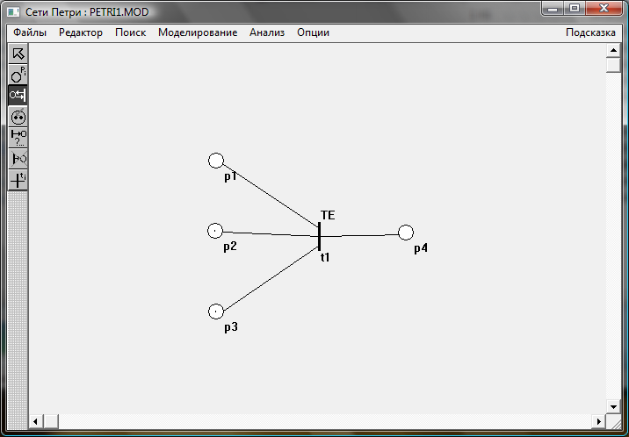
Рисунок 1 – Рабочее окно программы

Порядок работы пользователя с данной программой следующий.
Первоначально производится расположение позиций. Это можно сделать выбрав вторую копку на панели управления, находящейся слева (см. рисунок 2).
Рисунок 2 – Панель управления

Далее производится расположение переходов с помощью последней кнопки на панели управления (рисунок 2).
После расположения позиций и переходов необходимо соединить их дугами. Сделать это можно с помощью третьей кнопки (рисунок 9). Необходимо нажать на левую клавишу мыши в центре позиции, затем нажать на левую клавишу в центре перехода. Появиться дуга. Дуга, идущая из позиции к переходу, будет окрашена в черный цвет, а дуга, идущая от перехода к позиции, в синий.
Далее необходимо с помощью четвертой клавиши расставить маркеры в позициях (рисунок 2).
Шестая клавиша на панели управления (рисунок 2) предназначена для удаления элементов сети Петри. Для удаления элемента необходимо дважды нажать левой клавишей мыши на нем.
Пятая клавиша на панели управления (рисунок 2) предназначена для задания параметров позиций и переходов. Для изменения параметров элементов сети Петри необходимо дважды нажать левой клавишей мыши на необходимом элементе. Появиться окно изменения параметров: параметры позиции (рисунок 3), параметры перехода (рисунок 4).

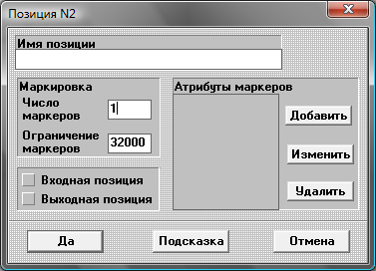
Рисунок 3

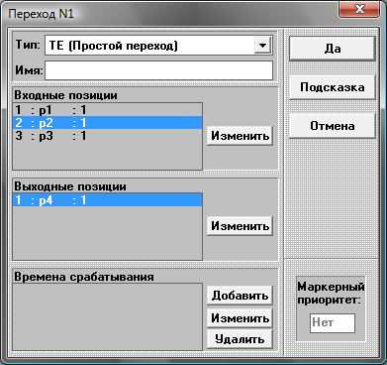
Рисунок 4

В окне изменения параметров позиции (рисунок 3) можно задавать следующие параметры:
- имя позиции;
- число маркеров;
- атрибуты маркеров (необходимо нажать клавишу Добавить, после чего появиться окно представленное на рисунке 5).

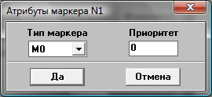
Рисунок 5

В поле Тип маркера задается тип маркера, который может быть выбран из следующих значений М0, М1, М2, М3. В поле Приоритет задается приоритет маркера.
- тип позиции: входящая или выходящая. Если позиция определена как выходная, то она окрашивается в зеленый цвет. Если позиция определена как выходная, она окрашивается в синий. А если как входная и выходная, то в темно зеленый.
В окне изменения параметров перехода (рисунок 4) можно задавать следующие параметры:
-тип позиции: TE (простой переход), TD (разделяемый ресурс), TX (переход-переключатель), TY (приоритетная выборка), TI (прерываемый переход), T7 (маркерный доступ), T8 (изменение атрибутов);
- имя позиции;
- в поле Входные позиции при выборе позиции и нажатии на кнопку Изменить появиться окно представленное на рисунке 6.

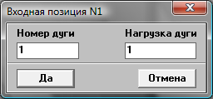
Рисунок 6

- в поле Выходные позиции при выборе позиции и нажатии на кнопку Изменить появится окно представленное на рисунке 7.

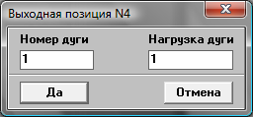
Рисунок 7

- в поле Время срабатывания можно определить время актив-ности маркера;
- маркерный приоритет

При выбранной клавише 5 на панели управления можно управлять весами дуг. Нужно нажать левой клавишей на дуге для увеличения её веса и правой клавишей для уменьшения.
Для моделирования необходимо сначала настроить тежим моделирования (команда Моделирование/Режим…). Окно настройки режима показано на рисунке 8.

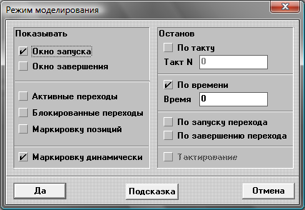
Рисунок 8

После задания режима для моделирования необходимо нажать клавишу F9 либо выполнить команду Моделирование/Запустить…
В процессе проведения моделирования можно просмотреть текущее состояние выполнив команду Моделирование/Состояние…
После проведения моделирования можно просмотреть статистику по переходам и статистику по позициям.
Для того, чтобы просмотреть статистику по переходам необходимо выполнить команду Моделирование/Статистика/Переходы… Окно, возникающее при выполнении данной команды представлено на рисунке 9.
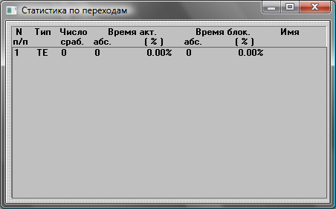
Рисунок 9

Для того, чтобы просмотреть статистику по позициям необходимо выполнить команду Моделирование/Статистика/Позиции… Окно, возникающее при выполнении команды представлено на рисунке 10.

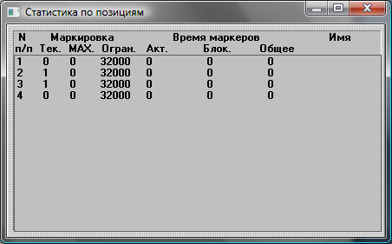
Рисунок 10
Для проведения анализа предназначена группа команд Анализ. С помощью этих команд можно просмотреть позиционные инварианты, переходные варианты, осуществить контроль, внести дефекты, найти структурные дефекты, найти дефекты маркирования.

В группе команд Опции задаются параметры, необходимые для настройки работы программы (например, какие сообщения будут выводиться в процессе моделирования, какие данные сохранять в файле и т.п.).
Пример микропроцессорной системы приведен на рисунке 1.

Магистраль

Адаптер связи 1

ВУ1

ВУ2

Адаптер связи 2

ВУ3

CPU

RAM

ROM

Рисунок 1 – Микропроцессорная система.

Система состоит из: микропроцессора (CPU), ОЗУ (RAM), ПЗУ (ROM), двух адаптеров связи и трех внешних устройств (ВУ1, ВУ2, ВУ3).Связь микропроцессора с ОЗУ, ПЗУ, адаптерами связи осуществляется через магистраль. Через адаптеры связи к магистрали подключаются внешние устройства. Пример сети Петри для данной системы приведен на рисунке 2.
b4

G1
G2
G3
d1
d2
d3
d4
d6
d7
d5
d8
d9
b1
b2
b3
b5
b9
b6
b7
b8
b11
b10
b12
b13

Рисунок 2 – Сеть Петри для данной микропроцессорной системы.

Генераторы G1, G2,G3 имитируют поступление заявок от внешних устройств. Они через переходы d1, d2, d3 соответственно поступают на переходы d4 и d6. Переходы d4, d5 позиции b4, b5 имитируют работу адаптера связи 1. B4 – семафор - ограничивает пропускную способность адаптера связи. Адаптер связи 2 построен на основе перехода d6. После адаптера связи заявки поступают на магистраль, работа которого представлена переходами d7, d8 и позициями b10, b11. B11 – семафор ограничивает пропускную способность магистрали. Через магистраль заявки поступают на микропроцессор (b12, d9). Переход d9 приоритетный - определяет дальнейшую судьбу заявки ( необходим доступ к ОЗУ – b7, необходим доступ к ПЗУ – b8, заявка обслужена – b13).

Задание
- Построить сеть Петри для микропроцессорной системы, состоящей из компонентов представленных в таблице 1, согласно варианту.
- Провести моделирование сети Петри и определить параметры, представленные в таблице 2, согласно варианту.

Время срабатывания переходов установить равным 0, кроме переходов определяющих время срабатывания магистрали (установить 2), адаптеров связи (АС) (установить равным 5) и работы МП (установить 3). Вероятности доступа к ОЗУ, ПЗУ, ППЗУ установить равным 0.2. Для построения зависимостей время срабатывания соответствующих переходов изменять до 15. Частоты генераторов событий установить равными 1 заявку за 10 тактов с вероятностью 0.5.

Таблица 1.

Вариант | Компоненты системы
1 | ОЗУ; ПЗУ; АС1 – ВУ1, ВУ2, ВУ3; АС2 – ВУ3, ВУ4.
2 | ОЗУ; АС1 – АС2 (ВУ1, ВУ2) , ВУ3, ВУ4; АС3 – ВУ5.
3 | ОЗУ; ПЗУ; ППЗУ; АС1 – ВУ1; АС2 – ВУ2, ВУ3; АС3 – ВУ4, ВУ5;
4 | ОЗУ; АС1 – АС2( АС3-ВУ1, ВУ2), ПЗУ, ВУ3.
5 | ПЗУ; АС1 – ОЗУ1, АС2(ОЗУ2, ВУ1), АС3(ВУ2, ВУ3).
6 | ОЗУ1; АС1 – ПЗУ, ППЗУ; АС2 – ВУ1, ОЗУ2;

Таблица 2.
Вариант | Задание
1 | Определить максимальные очереди заявок на магистрали, на АС1, на АС2.  Построить зависимость числа обслуженных заявок от времени срабатывания магистрали.
2 | Определить максимальные очереди заявок на магистрали, на АС1, на АС2, на АС3.  Построить зависимость числа обслуженных заявок от времени срабатывания АС1.
3 | Определить максимальные очереди заявок на магистрали, на АС1, на АС2, АС3.  Построить зависимость числа обслуженных заявок от времени срабатывания магистрали.
4 | Определить максимальные очереди заявок на магистрали, на АС1, на АС2, АС3.  Построить зависимость числа обслуженных заявок от времени срабатывания АС1.
5 | Определить максимальные очереди заявок на магистрали, на АС1, на АС2, АС3.  Построить зависимость числа обслуженных заявок от времени срабатывания АС1.
6 | Определить максимальные очереди заявок на магистрали, на АС1, на АС2.  Построить зависимость числа обслуженных заявок от времени срабатывания магистрали.

